大豆供应预期充足，贸易政策的不确定性使得
粕类价格短期震荡运行
美陈豆库存目前依然处于高位。截至7月7日当周，美豆已播种96%，符合市场预期，前周为93%，去年同期为100%。美豆优良率53%。7月初天气利于美豆赶种。USDA最新报告显示，美豆种植面积6月份预估值为8000万英亩，大幅低于市场预期，不过最后的播种面积很可能高于此预估值。市场也在等待今晚USDA发布的大豆月供需报告。中美双方正在准备贸易政策的具体细节商谈，美豆价格当前获得支撑。
南美大豆的丰产已确定，USDA最新报告显示，巴西2018/19年度大豆产量预估值为1.17亿吨，比2017/18年度的1.22亿吨略低。巴西大豆的出口进度和出口量均低于去年同期。当前，巴西大豆对华出口的价格有所回落。阿根廷大豆的收割已完成，大豆预估产量为5609万吨，比前期预估值略高。
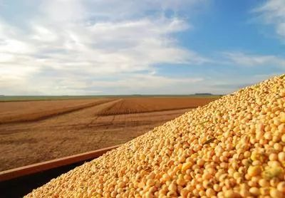
国内大豆供应预期充足，G20峰会之前7月份预计进口大豆980万吨，8月份预计930万吨， 9月份预计960万吨，10月份预计900万吨。再加上8月份前将进口的54.4万美豆。大豆的进口量完全能够满足我国的需求。中国商务部提出美国应取消原有加征的关税，如果得以实现，国内进口美豆量会加大。
我国从2019年起实施大豆振兴计划，新作大豆的播种面积预计会超过1.3亿亩，同比增加大豆种植面积1000多万亩。较大程度地降低了大豆的对外依存度。
今年以来，全球共有18个国家和地区报告了5800多起非洲猪瘟疫情。目前我国的非洲猪瘟得到了有效控制。农业农村部于副部长7月4日在国新办表示，截至2019年7月3日，全国非洲猪瘟共发生143起，补杀生猪116万头，目前，全国25个省区的疫区全部解除封锁，生猪生产和运销秩序正在逐步恢复。随着非洲猪瘟的有效控制，国内的生猪养殖户补栏积极性会有所提高，后期生猪存栏量将逐步增加，对粕类的需求随之渐增。
综上所述，美豆库存仍在高位，新作大豆正在进行最后一波赶种。南美大豆丰产已确定，大豆的供应预期充足，我国进口巴西大豆成本略有下降。国内水产正值旺季，禽类补栏减缓，非洲猪瘟得到有效控制，饲料终端需求逐渐改善。目前，市场等待新的USDA大豆供需报告和中美贸易新的商谈结果，粕类价格短期或将宽幅震荡。

免责声明：本研究报告由金鹏经济研究所提供，其中观点仅代表分析师个人观点，出现的价位及操作建议仅体现分析师个人分析思路，分析师力求报告内容所述信息的可靠、准确及完整，但不保证报告所述信息及结论的准确性。本报告所提出的观点、结论和建议仅供投资者参考，不能当然作为投资研究决策的依据，也不能成为本公司承担明示或暗示的道义或法律责任的依据。

